ภาคผนวก

ภาคผนวก ก.

Data Sheet

ตารางที่ ก-1 Reference Data sheet ของไอซีเบอร์ต่างๆ ที่ใช้ในโครงงาน

AVR เบอร์ AT90S8535 | www.atmel.com
HM628128BLP-7 | www.hitashi.com
MC74HCT04 | www.datasheetlocaotr.com
CD74HCT4040E | www.datasheetlocaotr.com
MC74HCT244N | www.datasheetlocaotr.com
MAX232 | www.ti.com
UCN5804B | www.allegromicro.com
CMOS Image Sensor OV7610 | www.ovt.com
Bluetooth Specification version 1.0B | www.Bluetooth.com
Ericsson Bluetooth Module | www.ericsson.com/microe/products/  bluetooth_solutions/products/bluetooth_module.shtml

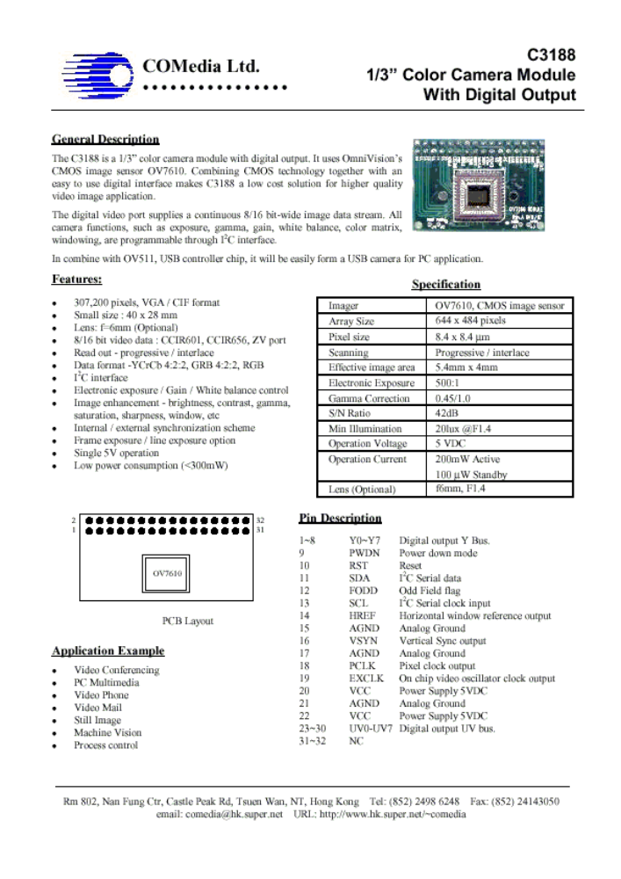
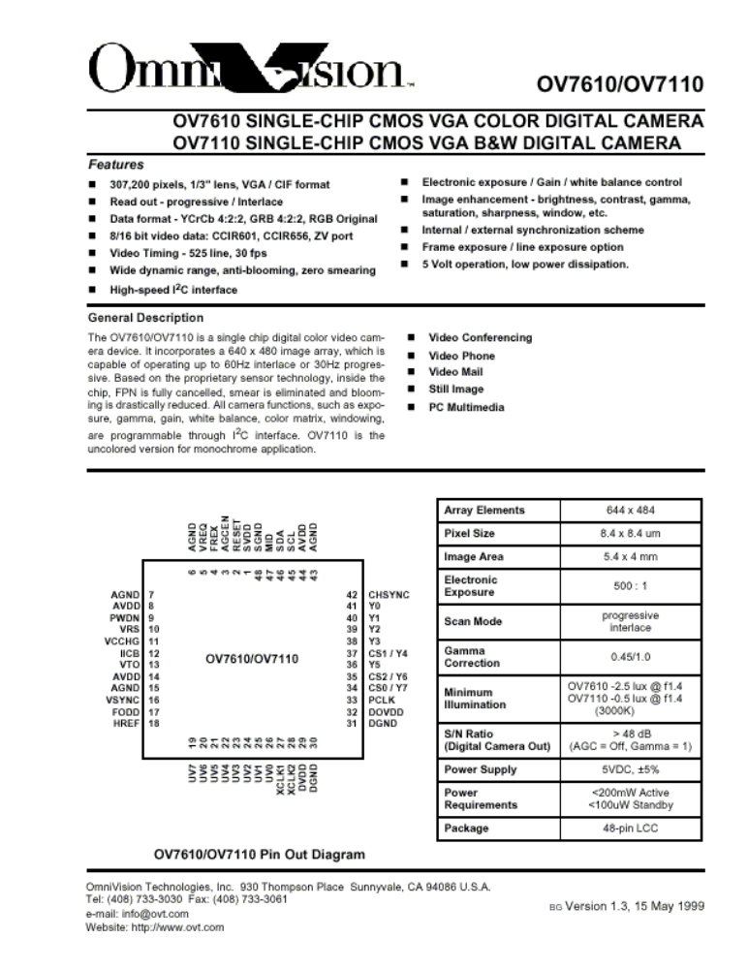
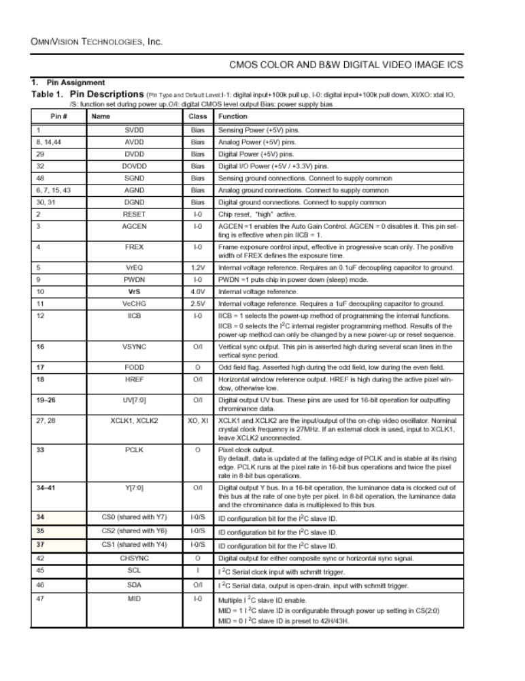
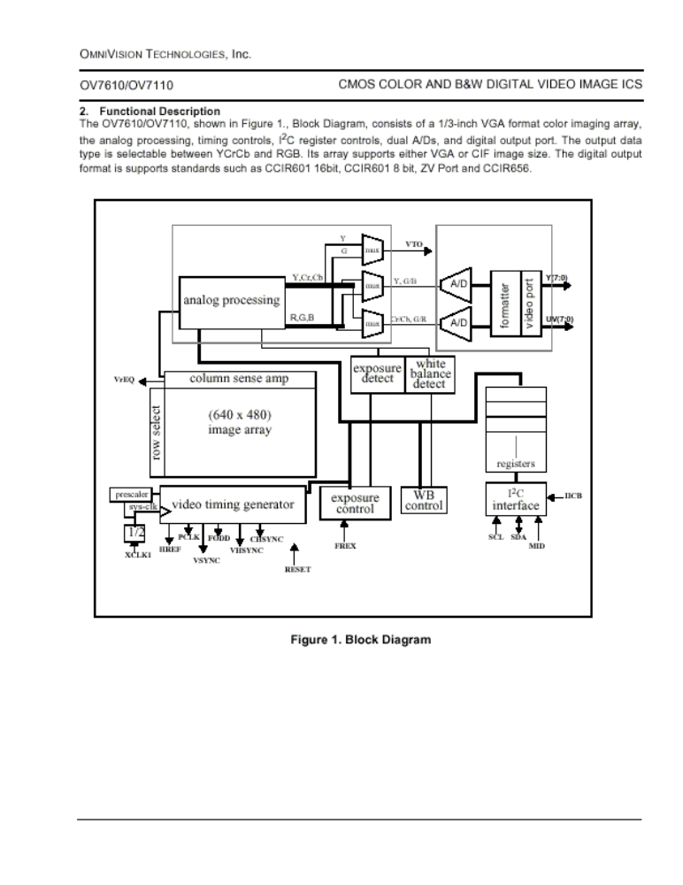
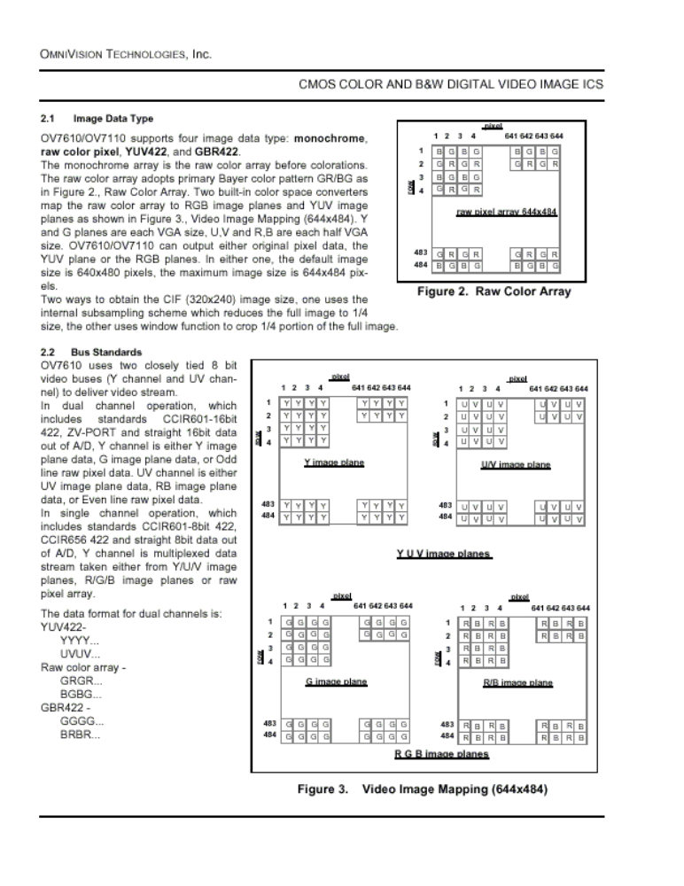
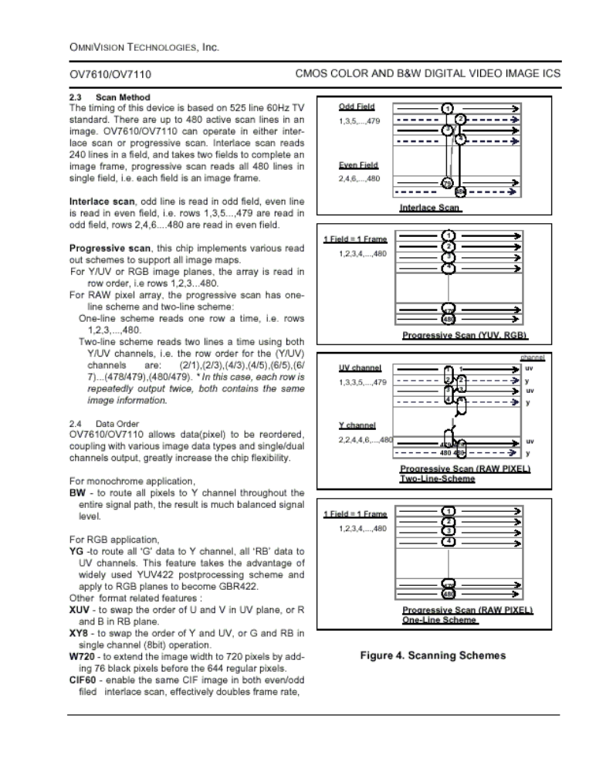
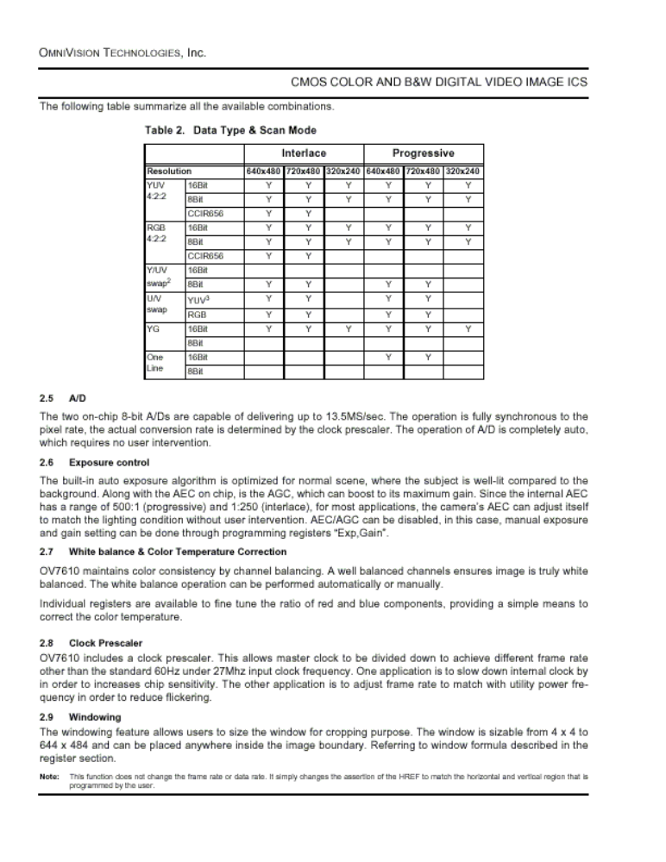
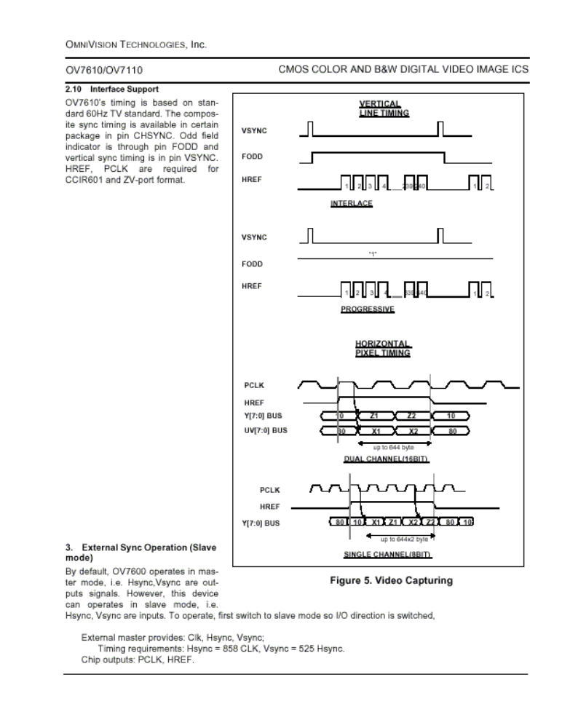
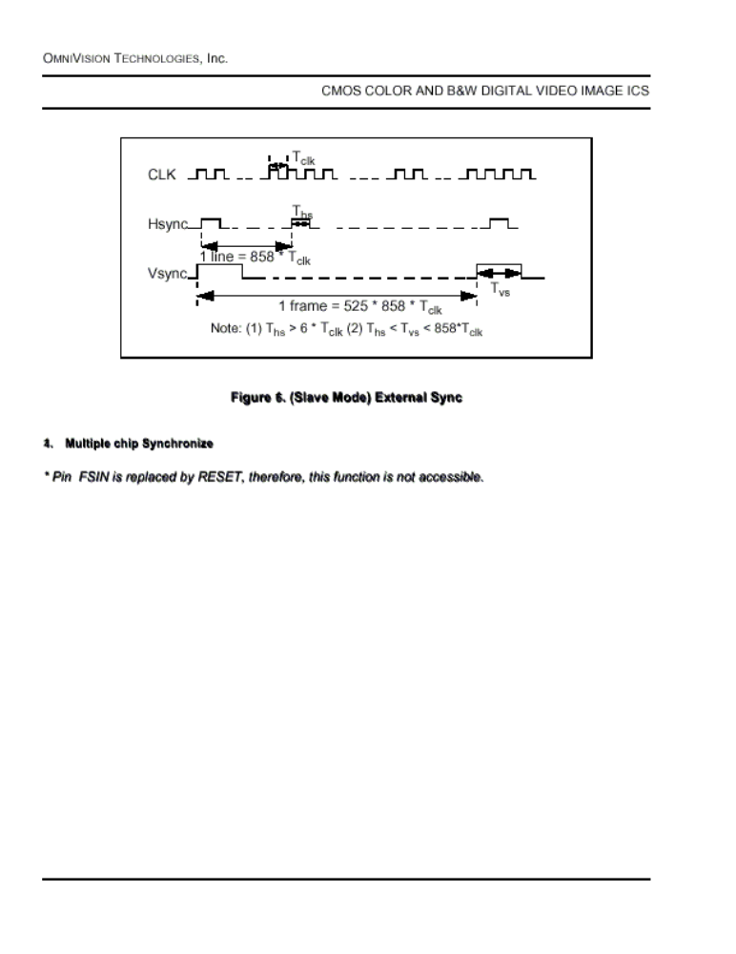
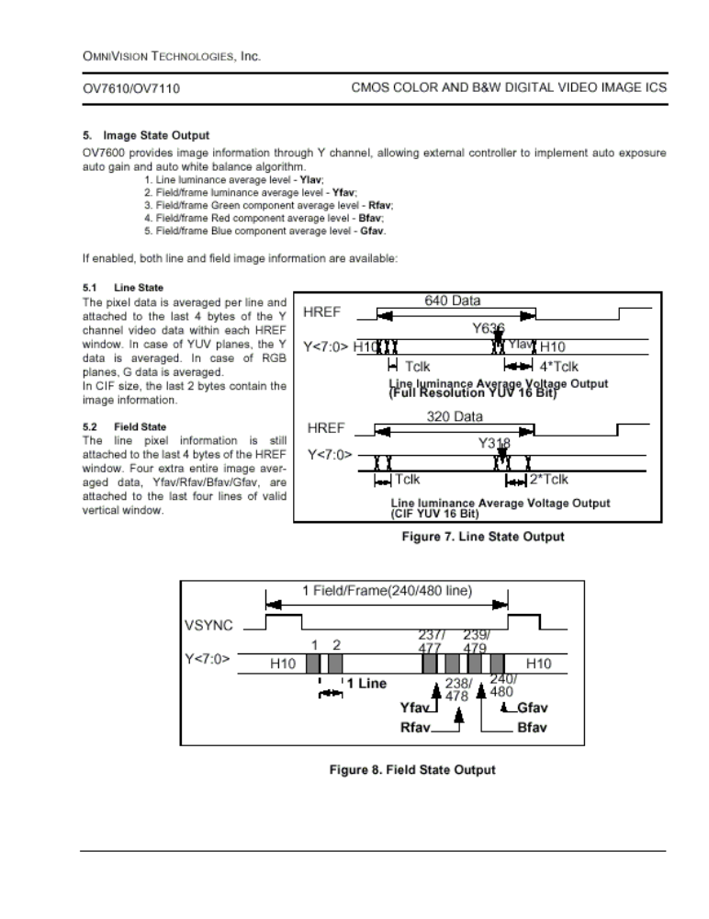
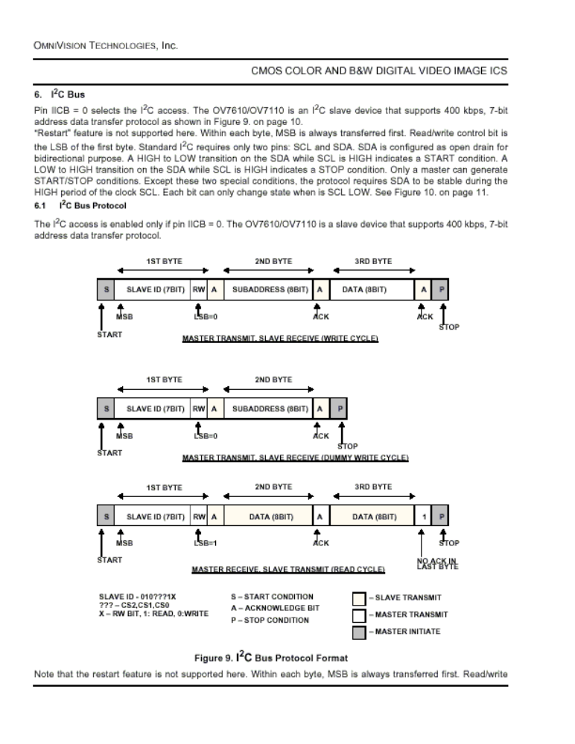
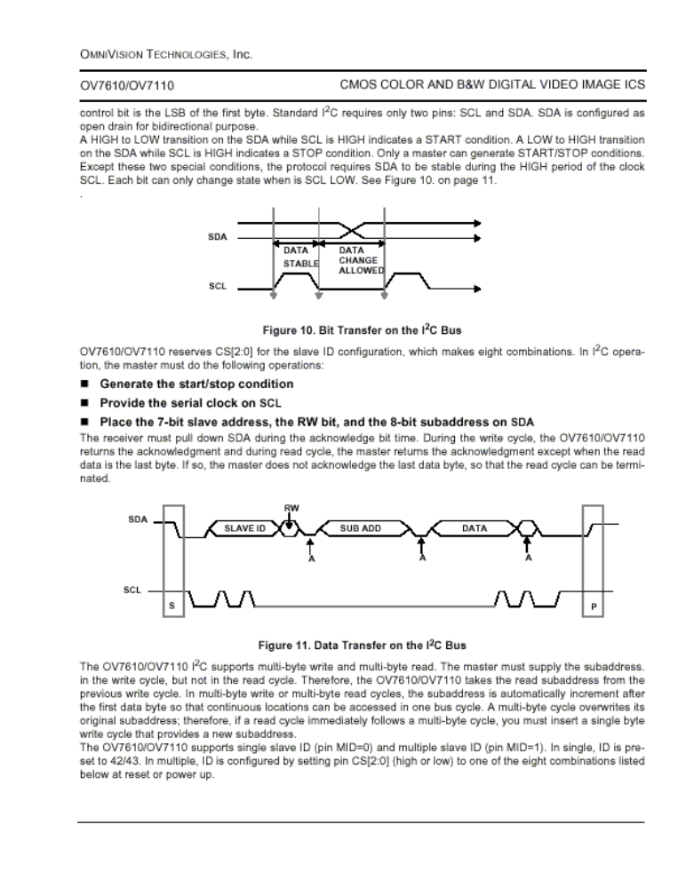
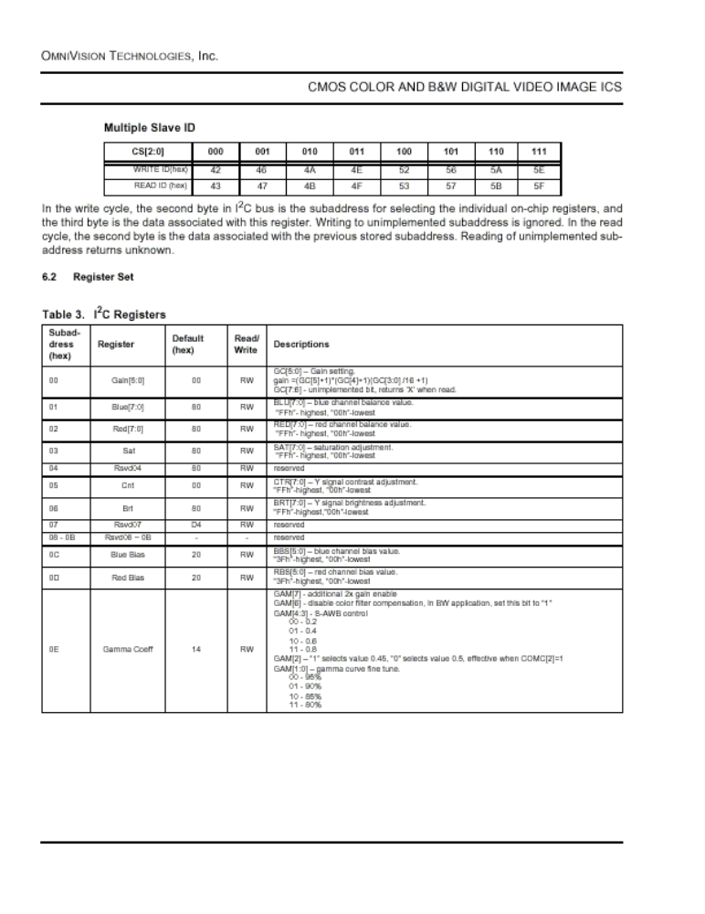
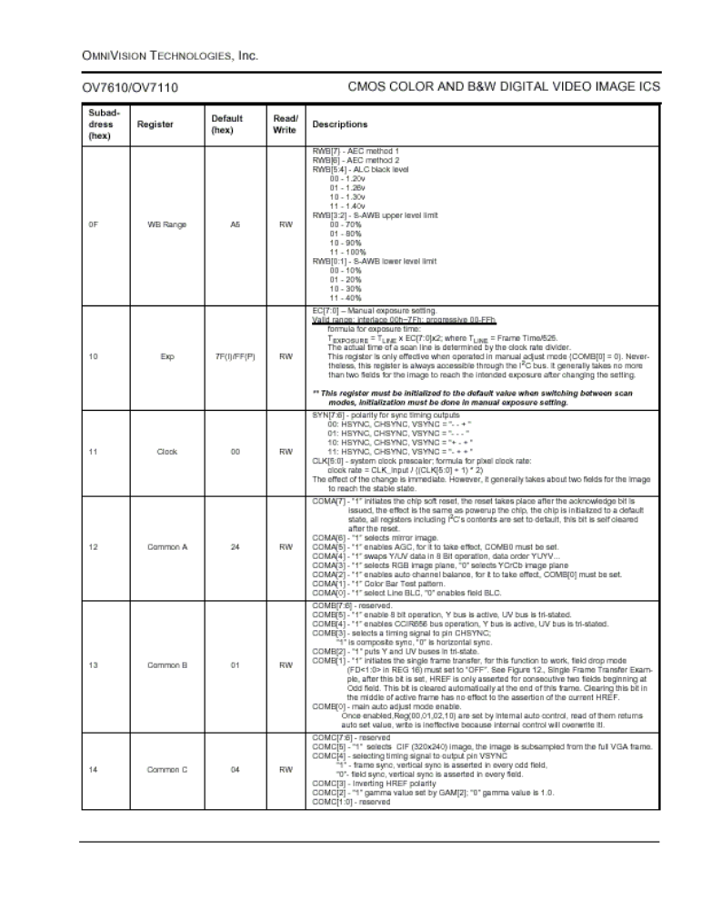
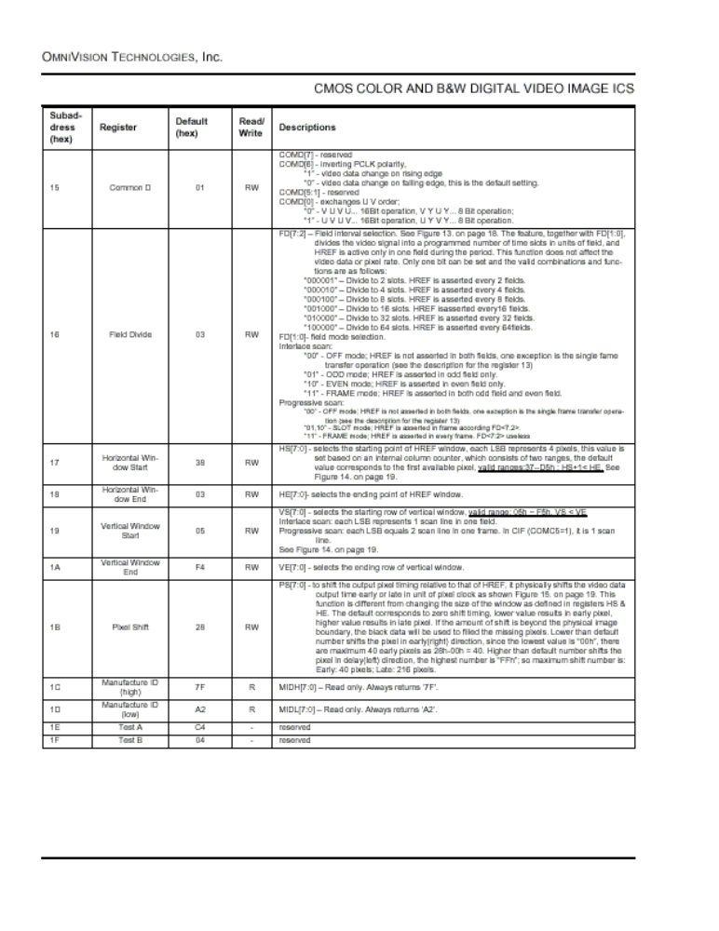
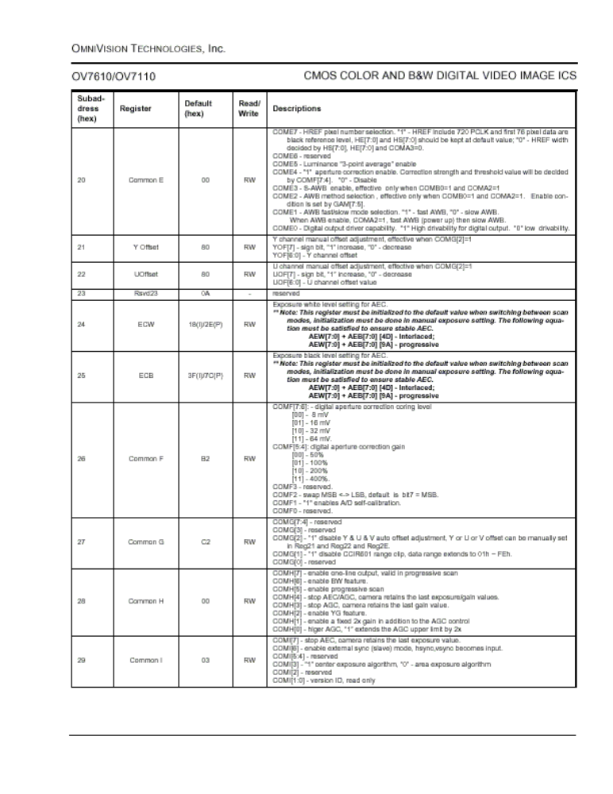
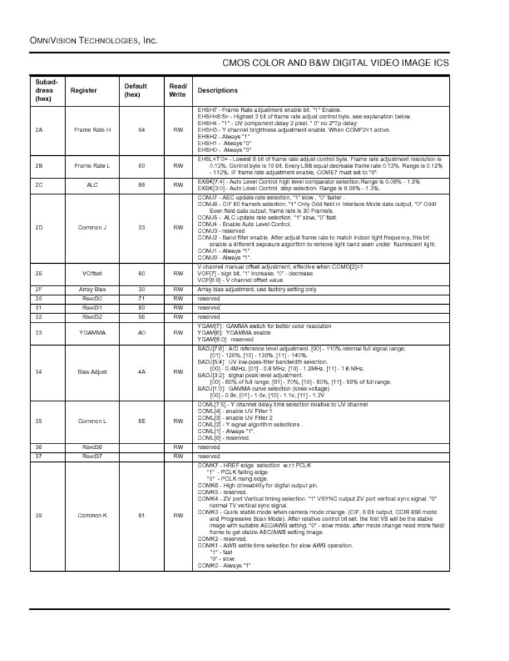
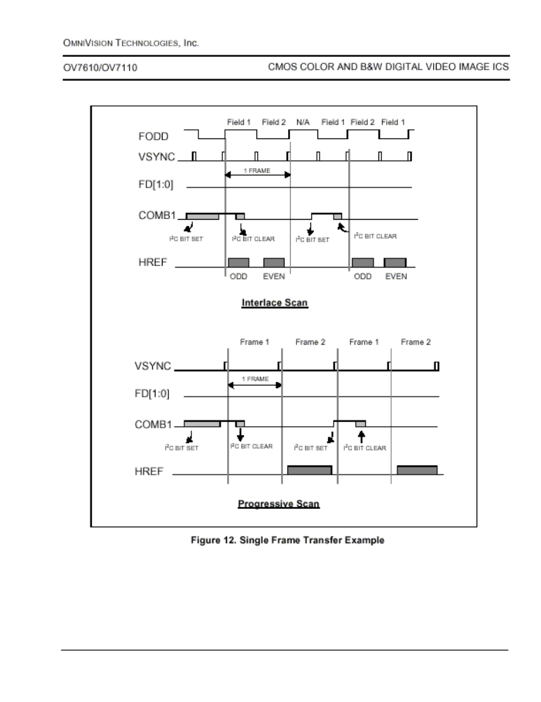
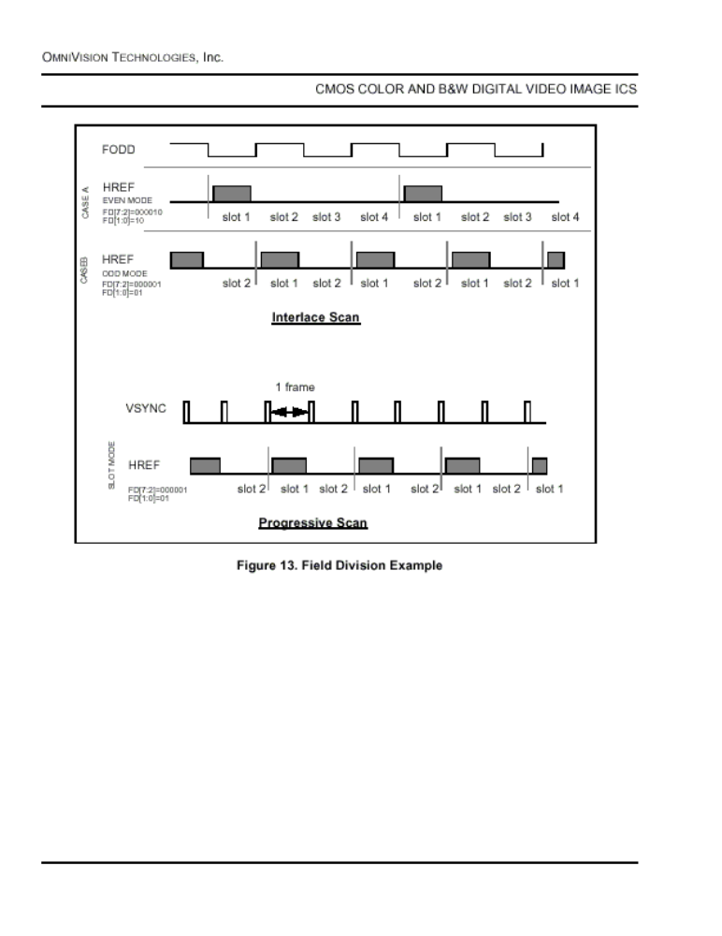
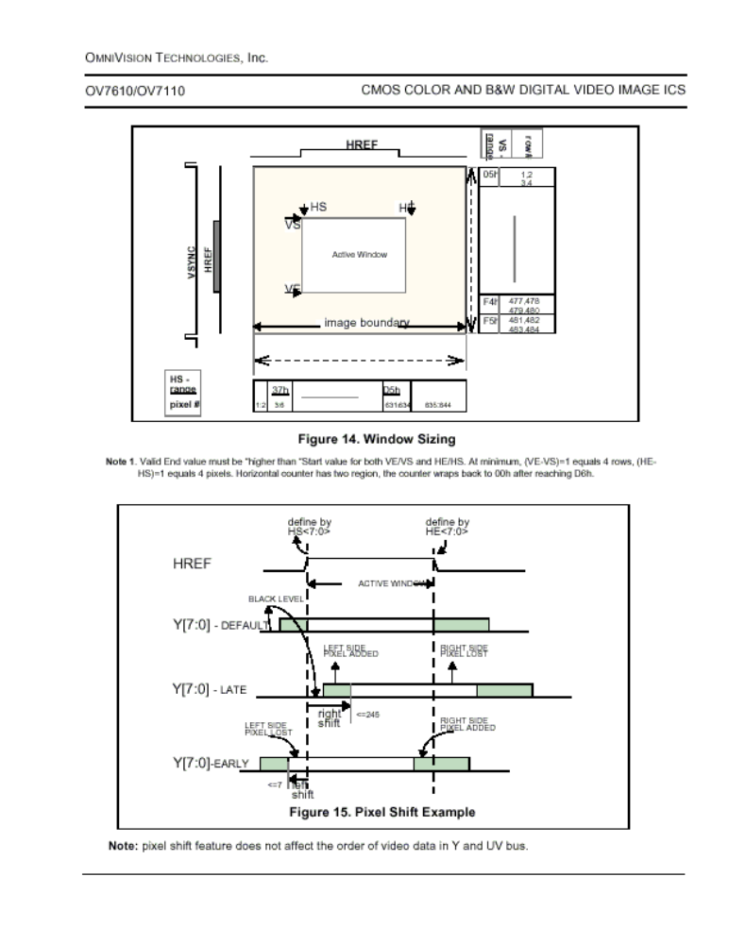
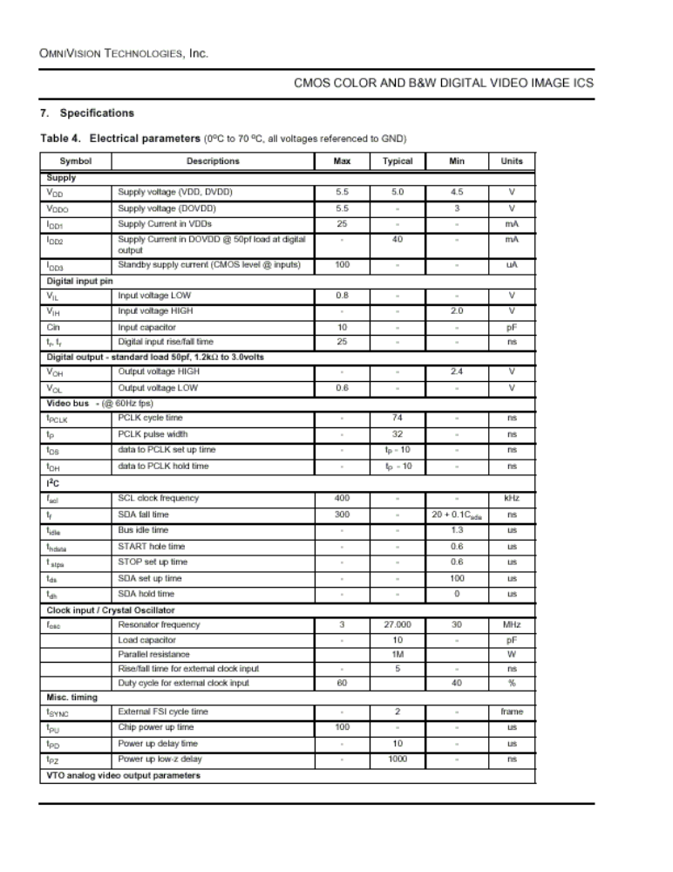
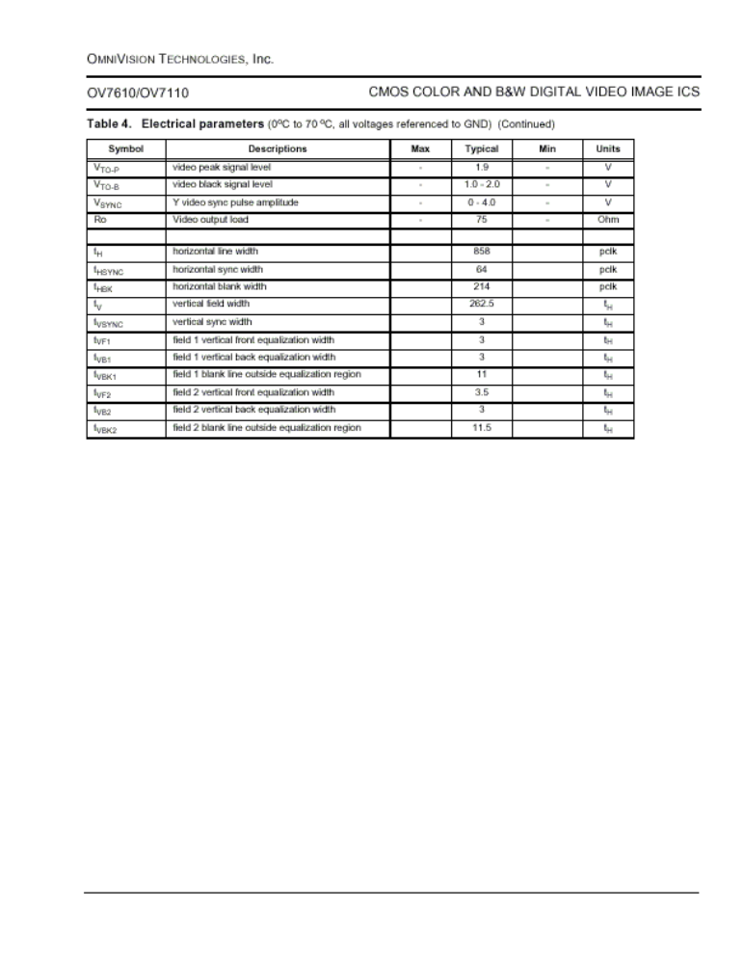
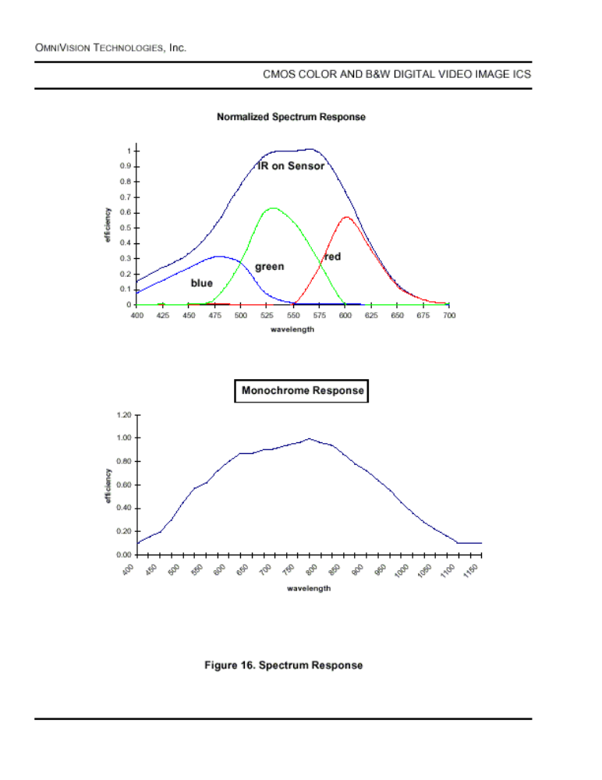
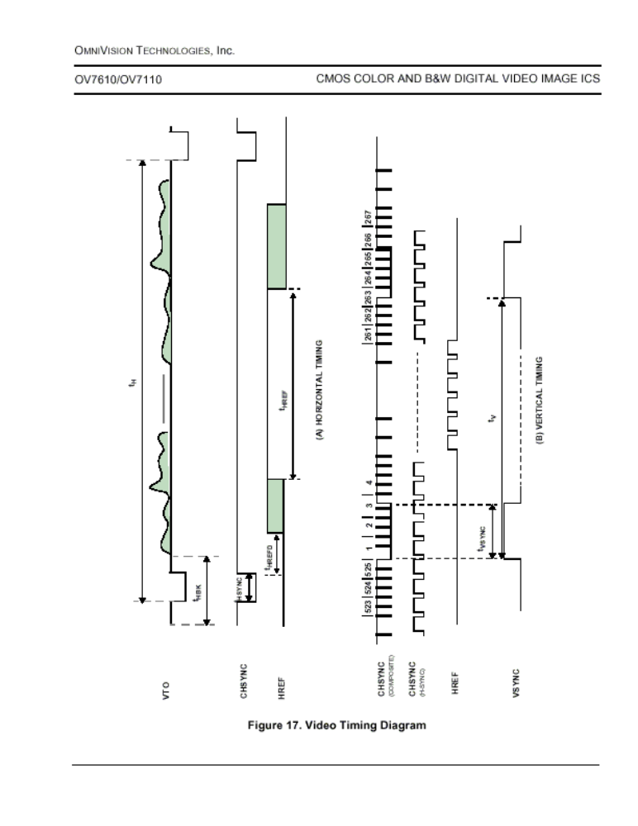
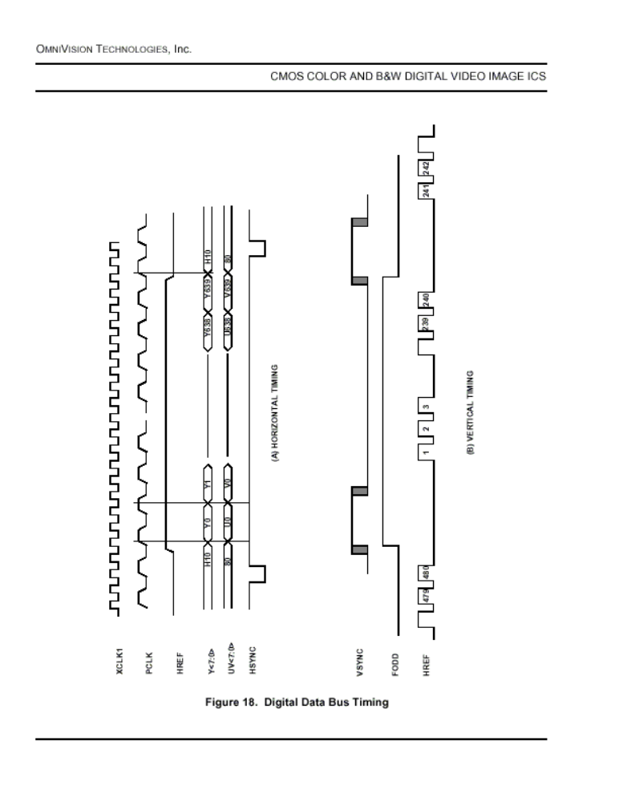
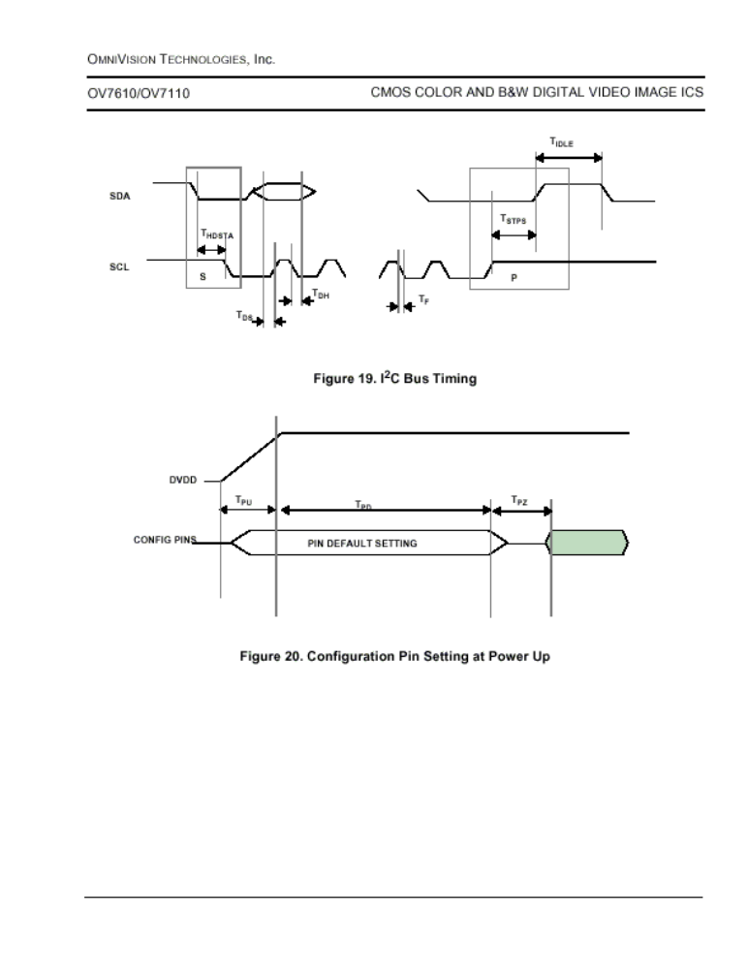
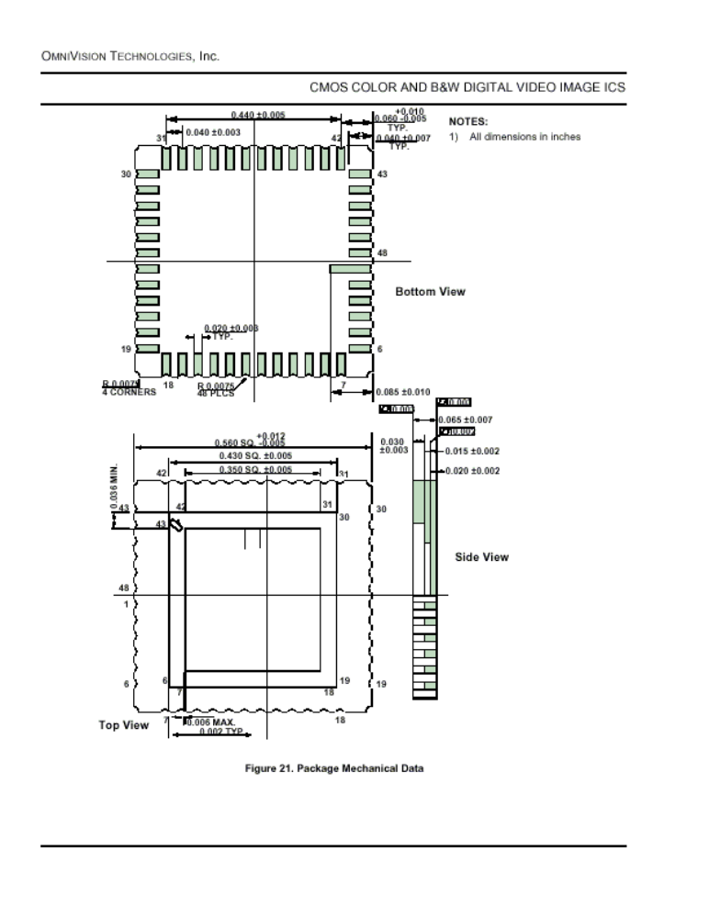
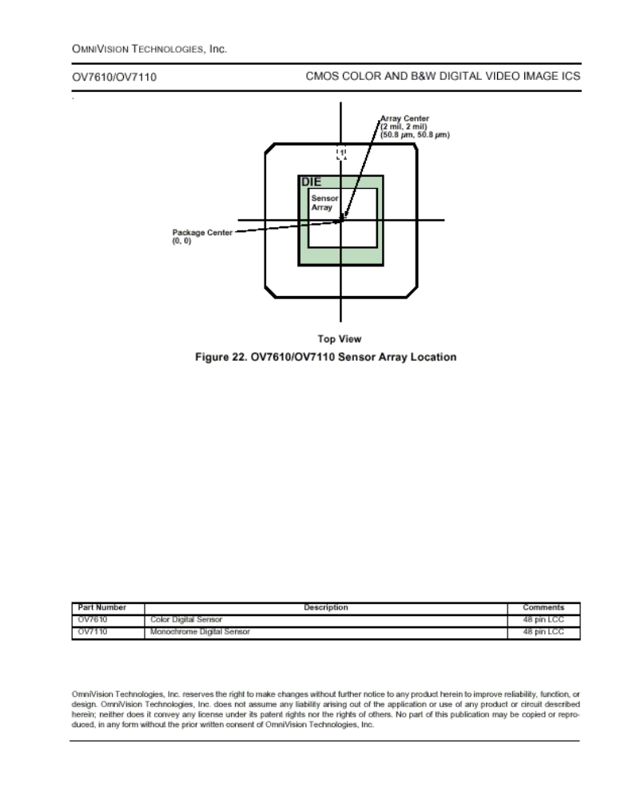
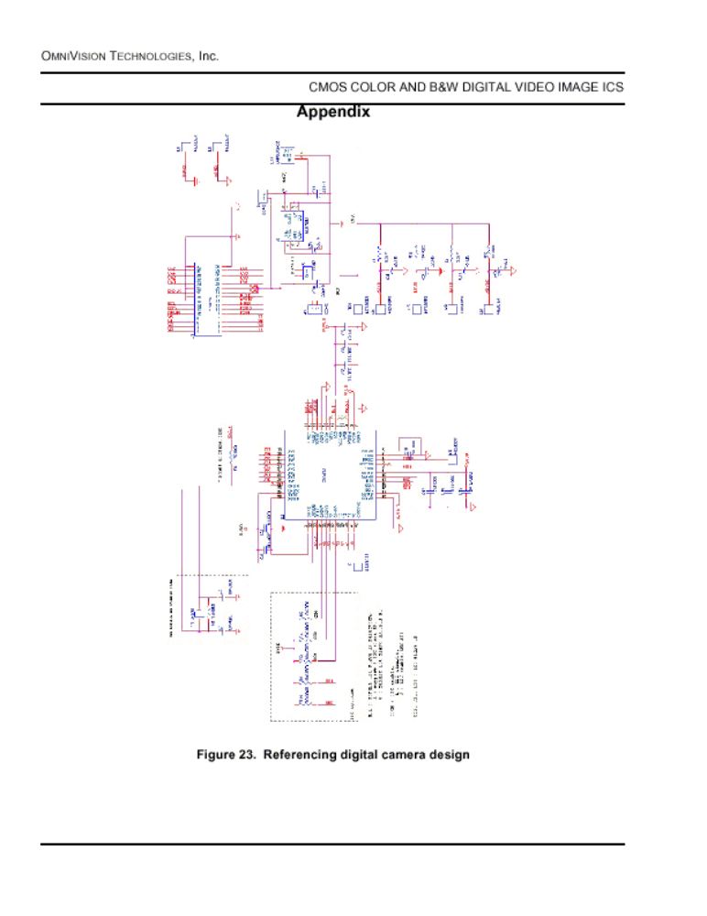
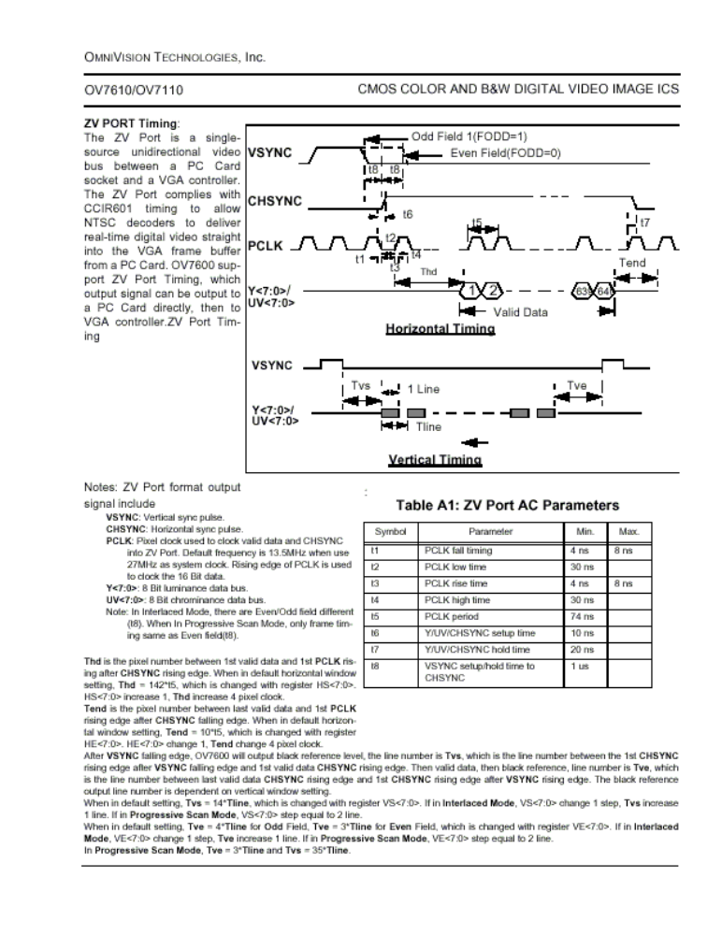

ภาคผนวก ข.

วงจรของคาเมร่าบ็อกซ์

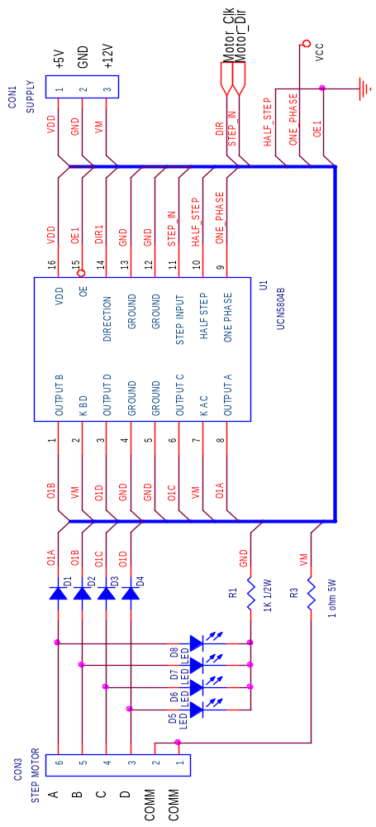

รูปที่ ข-1 วงจรขับสเต็ปมอเตอร์

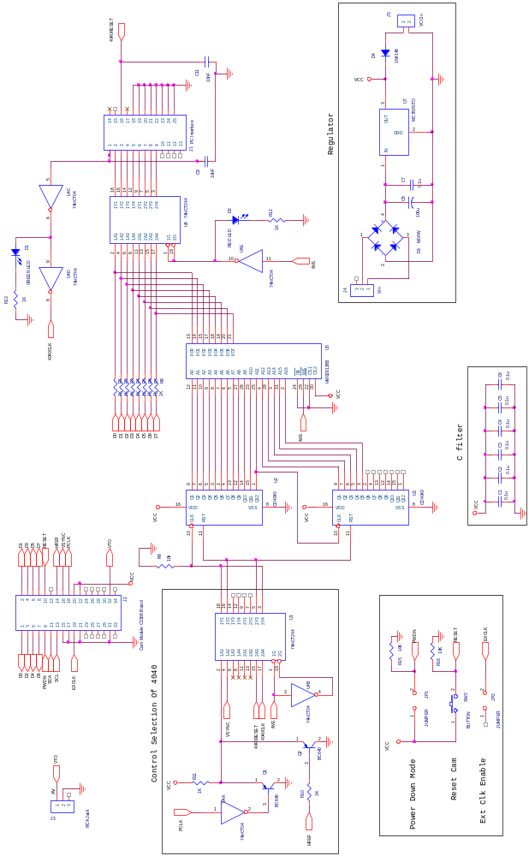

รูปที่ ข-2 วงจรอินเทอร์เฟซกล้องวิดีโอซีมอส

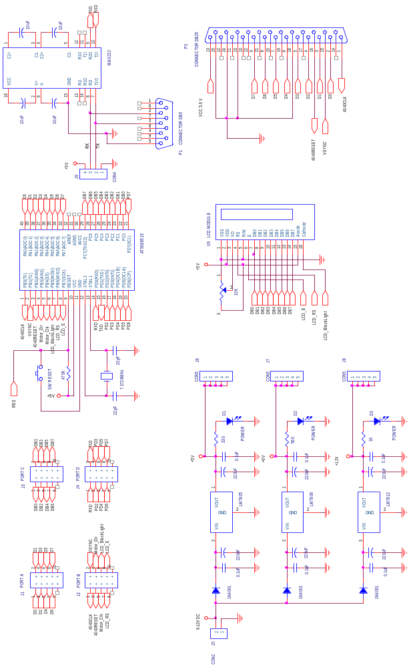

รูปที่ ข-3 วงจรไมโครคอนโทรลเลอร์และจอแสดงผลแอลซีดี

ภาคผนวก ค.

โปรแกรมทดสอบบลูทูธโมดูล

โปรแกรมทดสอบบลูทูธโมดูล
#include <asm/types.h>
#include <termios.h>
#include <stdio.h>
#include <string.h>
#include <unistd.h>
#include <fcntl.h>
#include <sys/signal.h>
#include <sys/types.h>
#include <sys/time.h>
#include <sys/ioctl.h>
#include <sys/wait.h>
#include <fcntl.h>
#include <time.h>
#include <stdlib.h>
#include <syslog.h>
#include <errno.h>
#include <stdarg.h>

#define BAUDRATE B57600
#define MODEMDEVICE "/dev/ttyS0"
#define _POSIX_SOURCE 1 /* POSIX compliant source */
#define FALSE 0
#define TRUE 1
#define ACL_LINK 1
#define SCO_LINK 0
#define HCI_ACL_LEN 160
#define HCI_SCO_LEN 255
#define HCI_ACL_NUM 8
#define HCI_SCO_NUM 2
#define NBR_OF_HCI_INBUFFERS 7
#define HCI_IN_SIZE 17000 //2048
#define NBR_CMD_BUFS 10
#define LINK_TO 0 /* 0 = No link timeout */
/* Defines for the packet types */
#define CMD_PKT 0x01
#define ACL_PKT 0x02
#define SCO_PKT 0x03
#define EVENT_PKT 0x04
#define ERROR_PKT 0x05
#define NEG_PKT 0x06

/* Define the different OCF values */
/* Link policy commands */
/* Host-controller and basebands commands */
#define RESET 0x03
#define FLUSH 0x08
#define WRITE_SCAN_ENABLE 0x1A
#define WRITE_PAGESCAN_ACTIVITY 0x1C
#define WRITE_INQUIRYSCAN_ACTIVITY 0x1E
#define WRITE_LINK_SUPERVISON_TO 0x37

/* Informationall parameters */
#define READ_BUFFER_SIZE 0x05
#define READ_BD_ADDR 0x09

/* Define the different OGF values */
#define HCI_LC 0x01 /* Link Control Command */
#define HCI_LP 0x02 /* Link Policy Command */
#define HCI_HC 0x03 /* Host Controller and Baseband Commands */
#define HCI_IP 0x04 /* Informational Parameters */
#define MANUFACTURER_SPEC 0x3f

/* Defines of the different events */
#define COMMAND_COMPLETE 0x0E
#define COMMAND_STATUS 0x0F

/* The flags in the HCI header */
#define L2CAP_FRAME_START 0x02
#define L2CAP_FRAME_CONT 0x01
#define HCI_HDR_LEN 1
#define ACL_HDR_LEN 4
#define SCO_HDR_LEN 3
#define CMD_HDR_LEN 3
#define EVENT_HDR_LEN 2
#define HCI_SYNC_FIX
#ifdef HCI_EMULATION

/* Ericsson HW */
#define ACL_NUM 10
#define ACL_LEN 800
#define SCO_NUM 2
#define SCO_LEN 100
#define HCI_HDL 0
#define ACL_CON 0x1
#endif
/****************** TYPE DEFINITION SECTION *********************************/
/* Struct defining a HCI command packet, the meaning of the type field is
decribed in part H:4 chapter 2 in the baseband core specification. The
other fields are described in section H:1 chapter 4.4.1 in the baseband
core specification */

typedef struct cmd_pkt {
unsigned int type:8;
unsigned int ocf:10;
unsigned int ogf:6;
unsigned int len:8;
unsigned char data[256];
}cmd_pkt;

static cmd_pkt c_pkt;

typedef struct d_pkt {
unsigned char data[256];
}d_pkt;
static d_pkt acl_pkt;
static int fd;
static char buf[255];
unsigned char new_bd[6];

volatile int STOP=FALSE;

int read_bd_addr()
{
int a,i,len;
unsigned char *data;
c_pkt.type = CMD_PKT;
c_pkt.ocf = READ_BD_ADDR;
c_pkt.ogf = HCI_IP;
c_pkt.len = 0;
/* Hazard ! what if bd isn't a bd addr... */
data = (unsigned char *) &c_pkt;
len = c_pkt.len+CMD_HDR_LEN+HCI_HDR_LEN ;
printf("write lower driver : %d bytes\n",i);
i=1;
while(i!=-1){
usleep(100);
i=read(fd,buf,255);
printf("read %d \n",i);
for (a=0;a<i;a++) printf("%02x ",buf[a]);
}
return i;
}

void signal_handler_IO (int status); /* definition of signal handler */
int wait_flag=TRUE; /* TRUE while no signal received */

int main(void)
{
//int fd,c, res,num;
int c,res,num,count,i,a,ext;
char cmd;
struct termios oldtio,newtio;
struct sigaction saio; /* definition of signal action */
//char buf[255];
//buf[1]=0;
for (a=0;a<255;a++) buf[a] = 0;

/* open the device to be non-blocking (read will return immediatly) */
fd = open(MODEMDEVICE, O_RDWR | O_NOCTTY | O_NONBLOCK );
if (fd <0) {perror(MODEMDEVICE); exit(-1); }

tcgetattr(fd,&oldtio); /* save current port settings */
/* set new port settings for canonical input processing */
newtio.c_cflag = BAUDRATE | CRTSCTS | CS8 | CLOCAL | CREAD;
newtio.c_iflag = 0 /* IGNCR IGNPAR | ICRNL*/;
newtio.c_oflag = 0 /*ONLCR*/;
newtio.c_lflag = 0/*ICANON*/;
newtio.c_cc[VMIN]=1;
newtio.c_cc[VTIME]=1;
tcflush(fd, TCIFLUSH);

tcsetattr(fd,TCSANOW,&newtio);
printf("Please reset HW board within 5 seconds\n");
sleep(5);
read_bd_addr();

sleep(5)
printf("\n");
tcsetattr(fd,TCSANOW,&oldtio);
close(fd);
return (0);
}
/***************************************************************************
* signal handler. sets wait_flag to FALSE, to indicate above loop that *
* characters have been received. *
***************************************************************************/
void signal_handler_IO (int status)
{
printf("received SIGIO signal.\n");
wait_flag = FALSE;
}

ภาคผนวก ง.
การอินเทอร์เฟซบลูทูธโมดูล

การอินเทอร์เฟซบลูทูธโมดูล
โครงงานนี้ได้ใช้บลูทูธโมดูลของบริษัทอิริคสัน เพื่อทำหน้าที่รับส่งข้อมูลระหว่างคาเมร่าบ็อกซ์ และโปรแกรมวิดีโอวิวเวอร์จึงใช้บลูทูธโมดูลจำนวนสองโมดูลด้วยกัน และทำการพัฒนาโปรแกรมในส่วนของ HCI driver ทั้งส่วนคาเมร่าบ็อกซ์ซึ่งเป็นโปรแกรมภาษาซีสำหรับไมโครคอนโทรลเลอร์ AVR อีกส่วนเป็นโปรแกรมภาษาเดลไฟซึ่งเป็นโปรแกรมวิดีโอวิวเวอร์โดยทำงานอยู่บนเครื่องคอมพิวเตอร์
ในเนื้อหาส่วนนี้จะอธิบายถึงการพัฒนาโปรแกรมสำหรับโพรโตคอลสแต็กในเลเยอร์ HCI driver เพื่อใช้อินเทอร์เฟซกับบลูทูโมดูล ซึ่งในโครงงานนี้ได้ทำการพัฒนาเพียงเลเยอร์เดียวเท่านั้น จากนั้นจึงเป็นเลเยอร์ของแอพพลิเคชันที่มาใช้งานอยู่บนเลเยอร์นี้ ภาพรวมของการอินเทอร์เฟซของระบบเป็นไปตามรูปที่ ง-1

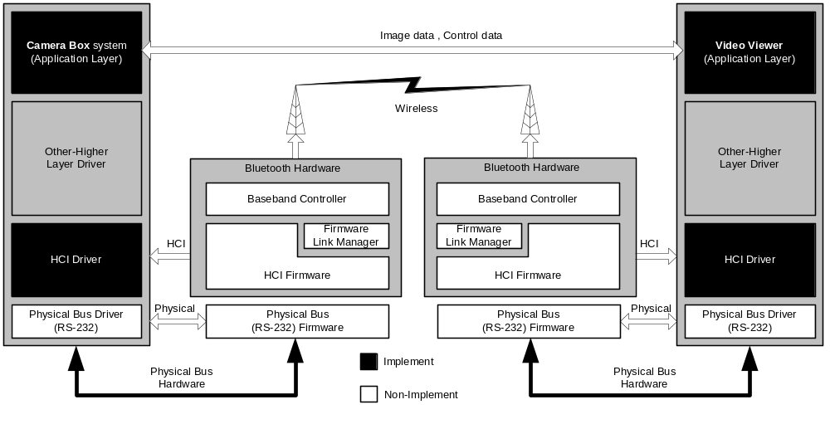
รูปที่ ง-1 การพัฒนาโปรแกรมอินเทอร์เฟซกับบลูทูธโมดูลและลักษณะการเชื่อมต่อ

เนื้อหาที่เกี่ยวข้องกับโพรโตคอลเลเยอร์ HCI Driver ได้กล่าวไว้ในบทที่ 2 ซึ่งในการอินเทอร์เฟซกับบลูทูธโมดูลในส่วน HCI Firmware จะต้องใช้ HCI Command packet เพื่อเข้าถึง Baseband command, link manager command, hardware status register, control register และ event register ในโครงงานพัฒนาโดยการใช้งาน HCI packet ทั้งสามแบบ (รายละเอียดของ HCI packet สามารถดูได้จาก Bluetooth Specification version 1.0B : Part H)
โปรแกรมที่ทำหน้าที่ HCI Driver ของคาเมร่าบ็อกซ์และโปรแกรมวิดีโอวิวเวอร์อธิบายแยกกัน ดังนี้

ง.1 การพัฒนาโปรแกรม HCI Driver บน Camera Box
เป็นการเขียนโปรแกรมภาษาซีสำหรับไมโครคอนโทรลเลอร์ AVR อินเทอร์เฟซกับบลูทูธโมดูลโดยผ่านสายสื่อสารอนุกรม RS-232 โดยเป็นการเขียนโปรแกรมโดยใช้ HCI packet ทั้งสามแพ็กเกจในการติดต่อกับ HCI Firmware ที่อยู่ภายในบลูทูธโมดูล โดยลำดับการทำงานของโปรแกรมในการเรียกฟังก์ชันการทำงานต่างๆ จะเป็นไปตามรูปที่ ง-2
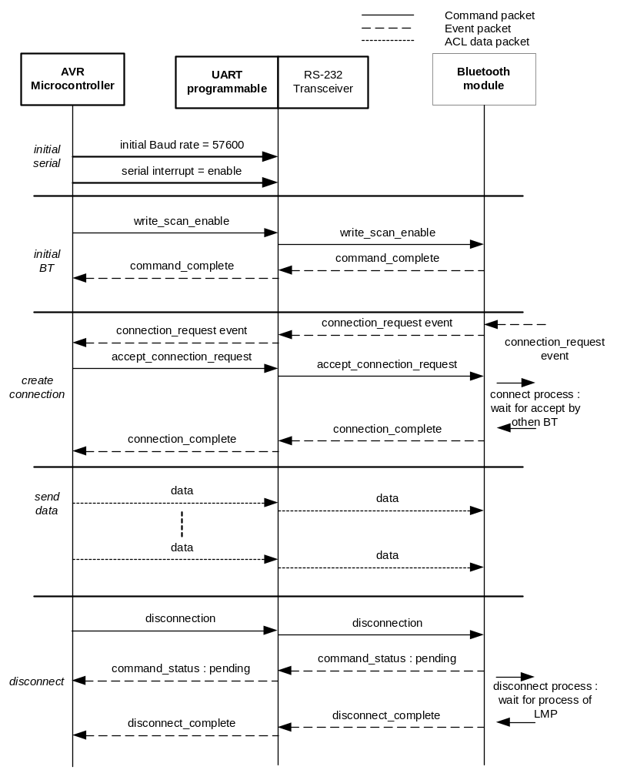
รูปที่ ง-2 ขั้นตอนการอินเทอร์เฟซระหว่างไมโครคอนโทรลเลอร์ AVR กับบลูทูธโมดูล
โดยจะทำการเขียนโปรแกรมแยกออกเป็นฟังก์ชันต่างๆ ซึ่งในแต่ละฟังก์ชันจะใช้ HCI packet ต่างๆ กัน ฟังก์ชันดังกล่าวประกอบดังนี้
- init_stack()
ฟังก์ชันนี้จะทำหน้าที่กำหนดค่าการทำงานเริ่มต้นของบลูทูธโมดูล ซึ่งภายในฟังก์ชันนี้จะทำการเรียกฟังก์ชัน write_scan_enable() และ set_ericsson_baudrate() เพื่อให้ บลูทูธโมดูลสามารถรับการเชื่อมต่อและรับส่งข้อมูลระหว่างโมดูล อีกทั้งเป็นฟังก์ชันในการตั้งค่าความเร็วในการสื่อสาร (baudrate) ของบลูทูธโมดูล
- write_scan_enable(unsigned int enable)

ฟังก์ชันนี้จะส่งคอมมานแพ็กเกจไปยังบลูทูธโมดูลเพื่อทำหน้าที่ควบคุมบลูทูธโมดูลว่าจะยินยอมให้อุปกรณ์บลูทูธอื่นสามารถทำการ Inquiry ได้หรือไม่ เมื่อส่งคำสั่งนี้ไปยังบลูทูธโมดูลแล้วจะได้รับอีเวนต์แพ็กเกจกลับมา ซึ่งจะเป็นอีเวนต์ Command complete เพื่อบอกสถานะว่าสามารถทำคำสั่งดังกล่าวได้หรือไม่
- set_ericsson_baudrate()

ฟังก์ชันนี้จะส่งคอมมานแพ็กเกจไปยังบลูทูธโมดูลเพื่อทำหน้าที่กำหนดค่าความเร็วในการสื่อสารของบลูทูธโมดูล เมื่อส่งคำสั่งนี้ไปยังบลูทูธโมดูลแล้วจะได้รับอีเวนต์แพ็ก เกจกลับมาซึ่งจะเป็นอีเวนต์ Command complete เพื่อบอกสถานะว่าสามารถทำคำสั่งดังกล่าวได้หรือไม่
- accept_connection_request()
ฟังก์ชันนี้จะทำหน้าที่ยอมรับการรองขอการเชื่อมต่อจากบลูทูธโมดูลอื่น โดยจะทำการส่งคอมมานแพ็กเกจ accept_connection_request ไปยังบลูทูธโมดูลจากนั้นโพรโตคอล LMP จะทำหน้าที่จัดการการเชื่อมต่อให้ เมื่อการเชื่อมต่อสำเร็จโพรโตคอล LMP จะส่งอีเวนต์แพ็กเกจให้แก่บลูทูธโมดูลทั้งสอง โดยจะเป็นอีเวนต์ Connection complete event เพื่อบอกให้รู้ว่าการเชื่อมต่อสำเร็จแล้ว
- send_acl_packet(unsigned char *data,int len)
ฟังก์ชันนี้จะทำหน้าที่ส่งข้อมูลผ่านบลูทูธโมดูลโดยใช้ HCI Data packet ซึ่งเป็นแพ็กเกจข้อมูลแบบ ACL โดยข้อมูลที่จะส่งจะเก็บไว้ในตัวแปรอาเรย์โดยส่งเป็นพอยเตอร์ให้แก่ฟังก์ชันและส่งความยาวที่ต้องการส่ง ฟังก์ชันนี้จะทำงานหลังจากที่การสร้างการเชื่อมต่อสำเร็จแล้ว
นอกจากฟังก์ชันที่กล่าวมานี้ยังมีขั้นตอนในการตีความหมายของ HCI Event packet และ HCI Data packet โดยจะอธิบายตาม State diagram ดังรูปที่ ง-3
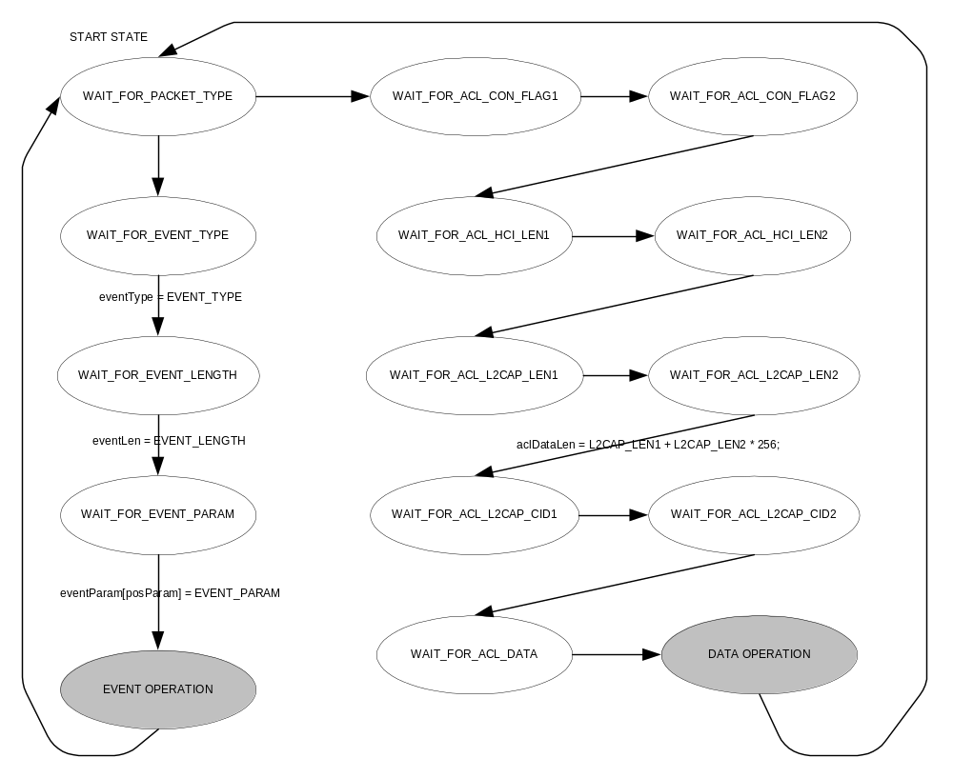
รูปที่ ง-3 สเตทการแปลความหมายอีเวนต์แพ็กเกจและดาต้าแพ็กเกจ

เนื่องจากไมโครคอนโทรลเลอร์มีข้อจำกัดในเรื่องของหน่วยความจำภายในที่มีขนาดเล็ก ทำให้การเขียนฟังก์ชันเพื่อติดต่อและควบคุมการใช้บลูทูธโมดูลไม่สามารถทำได้ทั้งหมดตามที่มีอยู่ใน HCI Command packet ฉะนั้นจึงเลือกเขียนโปรแกรมฟังก์ชันตามที่มีการใช้งานในโครงงานนี้เท่านั้น แต่สำหรับการพัฒนาในระบบอื่นๆ ที่ไม่มีข้อจำกัดดังกล่าว ก็ควรพัฒนาโปรแกรมให้รองรับกับมาตรฐานของเลเยอร์ HCI Driver ทั้งหมด

ง.2 การพัฒนาโปรแกรม HCI Driver บนโปรแกรมวิดีโอวิวเวอร์
เป็นการเขียนโปรแกรมภาษาเดลไฟสำหรับเครื่องคอมพิวเตอร์ซึ่งเป็นโปรแกรมวิดีโอวิวเวอร์โดยการอินเทอร์เฟซกับบลูทูธโมดูลโดยผ่านสายสื่อสารอนุกรม RS-232 โดยเป็นการเขียนโปรแกรมโดยใช้ HCI packet ทั้งสามแพ็กเกจในการติดต่อกับ HCI Firmware ที่อยู่ภายในบลูทูธโมดูล เช่นเดียวกับในคาเมร่าบ็อกซ์โดยลำดับการทำงานของโปรแกรมในการเรียกโพรซีเยอร์การทำงานต่างๆ จะเป็นไปตามรูปที่ ง-4

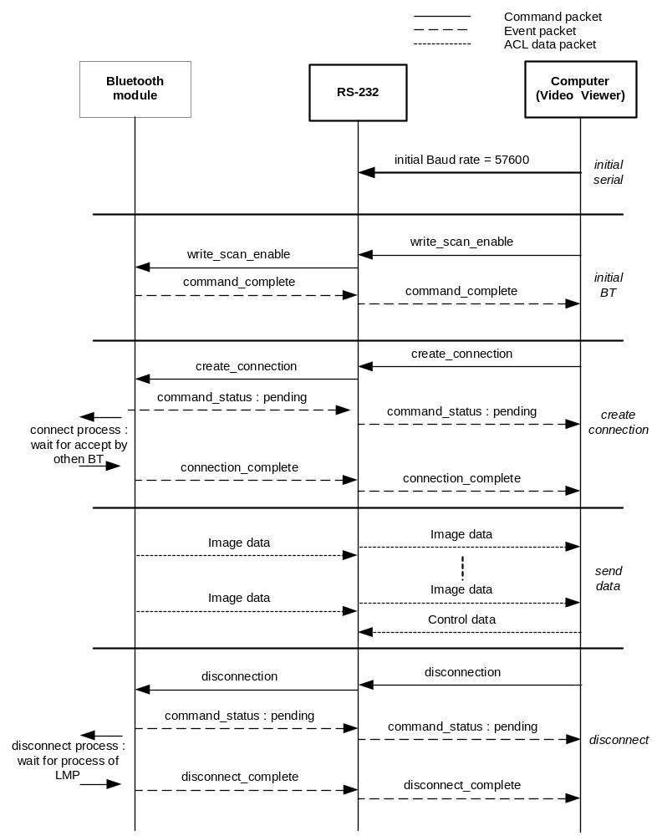
รูปที่ ง-4 ขั้นตอนการอินเทอร์เฟซระหว่างคอมพิวเตอร์ (วิดีโอวิวเวอร์) กับบลูทูธโมดูล

โดยจะทำการเขียนโปรแกรมแยกออกเป็นโพรซีเยอร์ต่างๆ ซึ่งในแต่ละโพรซีเยอร์จะใช้ HCI packet ต่างๆ กัน โพรซีเยอร์ดังกล่าวประกอบดังนี้

- Init_stack(spd : integer)
โพรซีเยอร์นี้จะทำหน้าที่กำหนดค่าการทำงานเริ่มต้นของบลูทูธโมดูล ซึ่งภายในโพรซีเยอร์นี้จะทำการเรียกฟังก์ชัน write_scan_enable() และset_ericsson_baudrate() เพื่อให้บลูทูธโมดูลสามารถรับการเชื่อมต่อและรับส่งข้อมูลระหว่างโมดูล อีกทั้งเป็นฟังก์ชันในการตั้งค่าความเร็วในการสื่อสาร (Baudrate) ของบลูทูธโมดูล
- Write_scan_enable
โพรซีเยอร์นี้จะส่งคอมมานแพ็กเกจไปยังบลูทูธโมดูลเพื่อทำหน้าที่ควบคุมบลูทูธโมดูลว่าจะยินยอมให้อุปกรณ์บลูทูธอื่นสามารถทำการ Inquiry ได้หรือไม่ เมื่อส่งคำสั่งนี้ไปยังบลูทูธโมดูลแล้วจะได้รับอีเวนต์แพ็กเกจกลับมา ซึ่งจะเป็นอีเวนต์ Command complete เพื่อบอกสถานะว่าสามารถทำคำสั่งดังกล่าวได้หรือไม่
- ReadBdAddr
โพรซีเยอร์นี้จะทำหน้าที่อ่านค่าแอดเดรสของบลูทูธโมดูล โดยจะทำการส่งคอมมานแพ็กเกจ Read_Bd_Addr ไปยังบลูทูธโมดูล เมื่อส่งคำสั่งนี้ไปยังบลูทูธโมดูลแล้วจะได้รับอีเวนต์แพ็กเกจกลับมา ซึ่งจะเป็นอีเวนต์ Command complete โดยภายในแพ็กเกจนี้จะมีค่าแอดเดรสของบลูทูธโมดูลอยู่ด้วย
- Create_connection
โพรซีเยอร์นี้จะทำหน้าที่ร้องขอการสร้างการเชื่อมต่อไปยังอุปกรณ์บลูทูธที่ต้องการ คือคาเมร่าบ็อกซ์โดยจะทำการส่งคอมมานแพ็กเกจ create_connection ไปยังบลูทูธโมดูลจากนั้นโพรโตคอล LMP จะทำหน้าที่จัดการการเชื่อมต่อให้ เมื่อการเชื่อมต่อสำเร็จโพรโตคอล LMP จะส่งอีเวนต์แพ็กเกจให้แก่บลูทูธโมดูลทั้งสอง โดยจะเป็นอีเวนต์ Connection complete event เพื่อบอกให้รู้ว่าการเชื่อมต่อสำเร็จแล้ว
- Disconnection
โพรซีเยอร์นี้จะทำหน้าที่ยกเลิกการเชื่อมต่อไปยังอุปกรณ์บลูทูธที่ต้องการ คือคาเมร่าบ็อกซ์โดยจะทำการส่งคอมมานแพ็กเกจ Disconnection ไปยังบลูทูธโมดูลจากนั้นโพรโตคอล LMP จะทำหน้าที่จัดการการยกเลิกเชื่อมต่อให้ เมื่อการเชื่อมต่อถูกยกเลิก โพรโตคอล LMP จะส่งอีเวนต์แพ็กเกจให้แก่บลูทูธโมดูลทั้งสอง โดยจะเป็นอีเวนต์ Connection complete event เพื่อบอกให้รู้ว่าการยกเลิกการเชื่อมต่อสำเร็จแล้ว
- send_acl_packet(data : tdata;len : integer);
โพรซีเยอร์นี้จะทำหน้าที่ส่งข้อมูลผ่านบลูทูธโมดูลโดยใช้ HCI Data packet ซึ่งเป็นแพ็กเกจข้อมูลแบบ ACL โดยข้อมูลที่จะส่งจะเก็บไว้ในตัวแปรอาเรย์โดยส่งเป็นพอยเตอร์ให้แก่ฟังก์ชันและส่งความยาวที่ต้องการส่ง ฟังก์ชันนี้จะทำงานหลังจากที่การสร้างการเชื่อมต่อสำเร็จแล้ว
ส่วนการแปลความหมายอีเวนต์แพ็กเกจและดาต้าแพ็กเกจ จะมีขั้นตอนเหมือนกับส่วนของคาเมร่าบ็อกซ์

ภาคผนวก จ.
การตรวจสอบบอร์ดวงจรต่างๆ ภายในคาเมร่าบ็อกซ์

การตรวจสอบบอร์ดวงจรต่างๆ ภายในคาเมร่าบ็อกซ์
การตรวจสอบการทำงานในส่วนของฮาร์ดแวร์นี้เราจะทำการทดสอบส่วนประกอบต่างๆ ของคาเมร่าบ็อกซ์โดยแบ่งออกเป็นส่วนต่างๆ ดังนี้
  - บลูทูธโมดูล
เป็นการทดสอบว่าบลูทูธโมดูลสามารถใช้งานได้หรือไม่ (เสียหรือไม่) โดยสามารถทำการทดสอบด้วยการรันโปรแกรมภาษาซีบนลีนุกซ์ โดยโค้ดโปรแกรมอยู่ในภาคผนวก ค.
เริ่มต้นต่อบลูทูธโมดูลเข้ากับเครื่องคอมพิวเตอร์ที่มีระบบปฏิบัติการลีนุกซ์ที่พอร์ตอนุกรมพอร์ต 0 โดยใช้สายอนุกรมแบบ null modem ดังรูปที่ จ-1

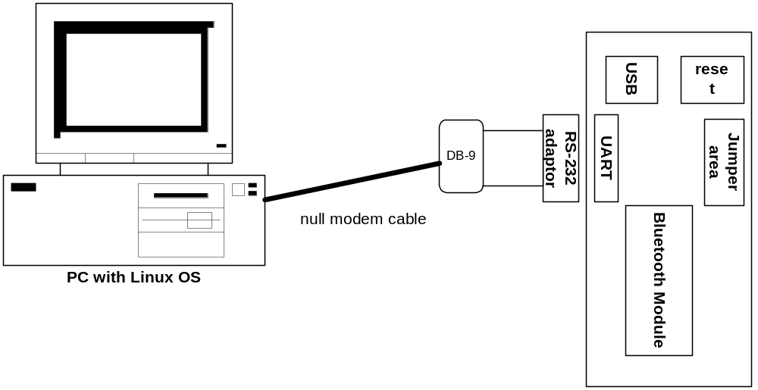

รูปที่ จ-1 การทดสอบบลูทูธโมดูล

นำโปรแกรมเก็บลงไฟล์แล้วบันทึกไว้ในไดเรกทอรี จากนั้นคอมไพล์โดยพิมพ์คำสั่ง gcc –o testBT testBT.c จากนั้นทำการรันโปรแกรมโดยพิมพ์ ./testBT เมื่อรันโปรแกรมเล้วโปรแกรมจะแสดงให้กดปุ่มรีเซตที่บลูทูธโมดูล ("Please reset HW board within 5 seconds”) จากนั้นโปรแกรมจะเรียกฟังก์ชัน read_bd_addr() เพื่อส่ง hci_command เป็นคำสั่งการอ่านค่าแอดเดรสของบลูทูธโมดูลไปยังบลูทูธโมดูล จากนั้นบลูทูธโมดูลจะส่ง hci event packet กลับมาซึ่งเป็นอีเวนต์ command complete โดยพารามิเตอร์ภายในของอีเวนต์จะประกอบด้วยค่าแอด เดรสของบลูทูธโมดูลตัวนั้นอยู่ สรุปผลการทดสอบหากมีการรีเทิร์นค่าแอดเดรสกลับมาแสดงที่หน้าจอแสดงว่าบลูทูธโมดูลตัวนั้นใช้งานได้

หมายเหตุ รายละเอียดเกี่ยวกับ HOST CONTROLLER INTERFACE สามารถดูได้จาก Bluetooth specification version 1.0B ใน part H

  - บอร์ดกล้องวิดีโอ
ขั้นที่หนึ่ง : ทดสอบการทำงานแต่ละส่วนของบอร์ดว่าสามารถใช้งานได้หรือไม่โดยการใช้ออสซิลโลสโคปตรวจวัดสัญญาณตามส่วนต่างๆ ของวงจร ผลการทดสอบปรากฏว่าในส่วนของเคาน์เตอร์ไม่สามารถทำงานได้เพราะไอซีที่ทำหน้าที่เป็นเคาร์เตอร์ในวงจรเป็นประเภท LS มีความเร็วในการทำงานไม่พอกับการทำงานของกล้องวิดีโอซีมอสจึงต้องทำการเปลี่ยนไอซีเคาน์เตอร์ที่ใช้เป็นประเภท HCT เคาน์เตอร์จึงสามารถใช้งานได้
ขั้นที่สอง : ทดสอบโดยการกดสวิตช์บันทึกภาพและเขียนโปรแกรมเพื่ออ่านข้อมูลภาพที่ได้บันทึกจากหน่วยความจำบนบอร์ดผ่านทางพอร์ตขนาน ผลการทดสอบปรากฏว่าสามารถอ่านข้อมูลภาพจากหน่วยความจำบนบอร์ดผ่านพอร์ตขนานได้แล้วแต่เมื่อนำข้อมูลที่ได้มาแสดงผลปรากฏว่าเป็นภาพที่ไม่ถูกต้อง ซึ่งเกิดจากข้อมูลที่ได้มีสัญญาณรบกวนทำให้ข้อมูลที่ได้รับมีการผิดพลาดแก้ไขโดยการนำตัวเก็บประจุมาต่อคร่อมระหว่างกราวด์กับขาของพอร์ตขนานขาที่ 14 ซึ่งเป็นขาข้อมูลและขาที่ 17 ซึ่งเป็นขาคล็อกจึงทำให้ข้อมูลที่รับเข้ามาถูกต้อง
ขั้นที่สาม : ทดสอบโดยการต่อบอร์ดกล้องวิดีโอซีมอสเข้ากับบอร์ดไมโครคอนโทรลเลอร์และใช้บอร์ดไมโครคอนโทรลเลอร์สั่งงานควบคุมและอ่านข้อมูลจากหน่วยความจำบนบอร์ดกล้องวิดีโอซีมอส ผลการทดสอบปรากฏว่าสามารถใช้บอร์ดไมโครคอนโทรลเลอร์ในการสั่งงานควบคุมและอ่านข้อมูลจากหน่วยความจำของบอร์ดกล้องวิดีโอซีมอสได้
  - บอร์ดสเต็ปมอเตอร์ไดรเวอร์
ขั้นที่หนึ่ง : ทดสอบการทำงานของบอร์ดว่าสามารถทำงานได้หรือไม่โดยการใช้ออสซิลโลสโคปตรวจวัดสัญญาณตามส่วนต่างๆ ของวงจร ผลการทดสอบปรากฏว่าบอร์ดสามารถทำงานได้ตามปกติ
ขั้นที่สอง : ทดสอบโดยการเขียนโปรแกรมควบคุมการหมุนของมอเตอร์ซึ่งต่อสายในการควบคุมการทำงานของบอร์ดมาจากบอร์ดไมโครคอนโทรลเลอร์ ผลการทดสอบปรากฏว่าสามารถทำให้มอเตอร์ทำงานได้ตามที่เขียนโปรแกรมไว้
  - บอร์ดไมโครคอนโทรลเลอร์
ขั้นที่หนึ่ง : ทดสอบการทำงานของบอร์ดว่าสามารถใช้งานได้หรือไม่โดยใช้ออสซิลโลสโคปตรวจวัดตามส่วนต่างๆ ของวงจร ผลการทดสอบปรากฏว่าบอร์ดสามารถใช้งานได้
ขั้นที่สอง : ทดสอบโดยการต่อบอร์ดสเต็ปมอเตอร์ไดเวอร์และบอร์ดกล้องวิดีโอซีมอสเข้ากับบอร์ดไมโครคอนโทรลเลอร์และเขียนโปรแกรมเพื่อควบคุมสเต็ปมอเตอร์และอ่านข้อมูลภาพจากบอร์ดกล้องวิดีโอซีมอส ผลการทดสอบปรากฏว่าสามารถใช้บอร์ดไมโครคอนโทรลเลอร์ในการสั่งงานควบคุมทั้งบอร์ดสเต็ปมอเตอร์ไดเวอร์และบอร์ดกล้องวิดีโอซีมอสได้
ขั้นที่สาม : ทดสอบโดยการต่อบลูทูธโมดูลเข้ากับบอร์ดไมโครคอนโทรลเลอร์ผ่านทางพอร์ตอนุกรมเพื่อใช้ในการรับส่งข้อมูลต่างๆ ผลการทดสอบปรากฏว่าสามารถใช้ บลูทูธโมดูลในการรับส่งข้อมูลได้
  - ส่วนแสดงผลจอแอลซีดี
ทดสอบโดยการต่อจอแสดงผลแอลซีดีกับบอร์ดไมโครคอนโทรลเลอร์แล้วเขียนโปรแกรม เพื่อกำหนดค่าเริ่มต้นและส่งข้อความให้แสดงที่จอแสดงผลแอลซีดีผลการทดสอบปรากฏว่าสามารถทำให้จอแสดงผลแอลซีดีแสดงข้อความที่ส่งไปให้ได้
  - ภาคจ่ายไฟ
ทดสอบโดยการใช้มิเตอร์วัดภาคจ่ายไฟตามส่วนต่างๆ ผลการทดสอบปรากฏว่าภาคจ่ายไฟในแต่ละส่วนสามารถทำงานได้และให้ขนาดของกระแสไฟฟ้าตามที่ได้ออกแบบไว้

บรรณานุกรม

หนังสืออ้างอิง
[1] สัจจะ สรัสรุ่งรวีวร, จักรพงษ์ สุขประเสริฐ, “คู่มือการสร้างแอพพลิเคชันด้วย DELPHI 5.0”, อินโฟเพรส, 2543
[2] จักรพงษ์ สุขประเสริฐ, กนกพร ภาวศุทธิกุล, สัจจะ จรัสรุ่งรวีวร, “คู่มือการเขียนโปรแกรมด้วย DELPHI 4.0 ฉบับสมบูรณ์”, อินโฟเพรส, 2542
[3] ประพนธ์ อัศวภาณุวัฒน์, “Delphi Episode II เทคนิคและการพัฒนาโปรแกรมด้วยเดลไฟ”, บริษัทซีเอ็ดยูเคชั่นจำกัด, 2543

[4] Jennifer Bray andCharles F Sturman ,“Bluetooth Connect Without Cables”, Prentice Hall PTR 2001
[5] อภิเนตร อูนากูล ,”OBJECT-ORIENTED ANALYSIS AND DESIGN”,ภาควิชาวิศวกรรมคอมพิวเตอร์ คณะวิศวกรรมศาสตร์ สถาบันเทคโนโลยีพระจอมเกล้าเจ้าคุณทหารลาดกระบัง ,2543
[6] “AVR ENHANCED RISC MICROCONTROLLER DATA BOOK” บริษัท อีทีที จำกัด
[7] Muhammad Ali Mazidi and Janice Gillispie Mazidi ,” THE 80x86 IBM PC & COMPATIBLE COMPUTERS”, Prentice Hall International, Inc.,1995
[8] “Bluetooth Application & Training Tool Kit”, Ericsson Mobile Communication AB, 2000

เว็บไซด์อ้างอิง
[1] http://www.ednmag.com/ednmag/reg/1997/100997/21df_02.htm
[2] http://www.thaidelphi.com/Link/link.html
[3] http://www.torry.ru/
[4] http://www.doit.com/delphi/
[5] http://www.inprise.com/delphi/deltools.html#comm
[6] http://stuffall.com/software/delphic.shtml
[7] http://www.ifp.uiuc.edu/~lqian/Research/Software/body_software.html
[8] http://www.efg2.com/lab/Graphics/Colors/YUV.htm
[9] http://www.delphi32.com/vcl/
[10] http://www.peter-cockerell.net/Bayer/bayer.html
[11] http://www.bluetooth.com
[12] http://www.bluetooth.com/developer/specification/specification.asp
[13] http://www.axis.com
[14] http://www.it.lth.se/it/msprojects/ita/past/playmobile/index.html

